华泰长城期货研究所
童长征
tcz@gwf.com.cn
（021）68755980
- 1502-114-0596
铝价企稳在16000一线，可望继续迎来上涨行情

操作策略：

策略评论：

铝：

LME铝价在上周大幅上涨，突破2400美元/吨重要关口，电子盘盘中最高达到2423美元/吨，近期有望突破这一瓶颈，继续向上上涨。沪铝在节后仅有周五一个交易日，与伦铝相比，涨幅相对较小，1101合约目前已在16000元/吨之上基本企稳，后市也有望继续走高。

铝价走高的一个很大的背景在于整体商品市场的向上突破。而这又与目前全球各国央行、政府继续实施的经济刺激政策有关。由于美国继续实施量化宽松政策，致使美元跌破80关口，并且下跌趋势已经十分明朗，通胀预期继续发酵。在整体商品市场上涨的带动下，铝价上涨尤为可期。

除了大背景以外，铝价的上涨目前也同样受其自身因素的影响。从下游来看，尽管房地产新政在9月29日出台，但是从市场反映上看，此次新政并未给市场造成充分的利空打击。9月29日当天，房地产板块成为涨势第二的板块，表明市场并不认为新政会对房地产行业造成致命打击。汽车销售也将迎来旺季。因此从下游需求上看，目前铝的需求虽然不能说非常旺盛，但仍旧可圈可点。

节能任务仍旧是国内产量下降的另一个重要力量。在年底之前，中国新增产能的步伐可能将会减慢。这将舒缓国内供大于求的压力。从华南现货高升水来看，华南地区局部目前供应略微偏紧。

铝价近期的上升最主要的原因还是由于全球通胀预期条件下引发的上涨，国内在人民币升值预期的影响下，涨势将受一定程度影响。
期货市场
铝
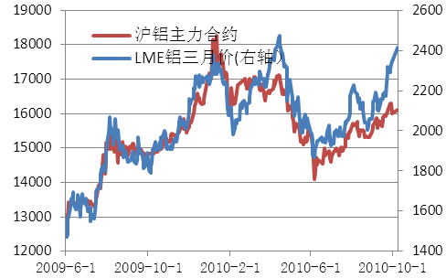 | 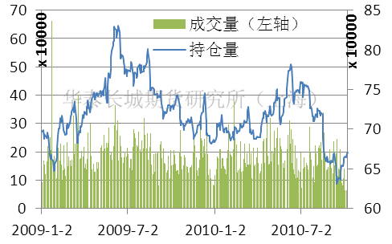
上周LME铝价上涨98美元/吨，涨幅4.06%；沪铝由于三天中秋长假，周二较上周上涨15元/吨。 | LME持仓量67.10万手，增加11369手；成交量平均15万手，略有下降
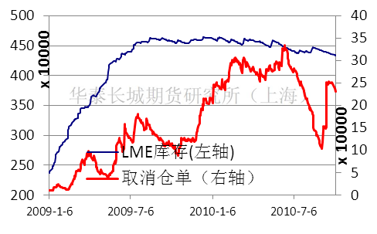 |  | 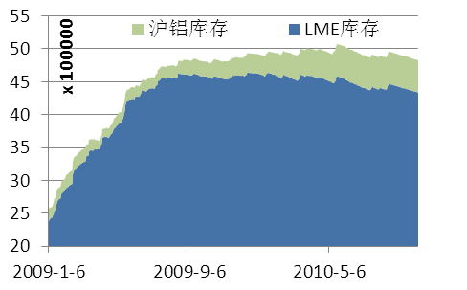
LME上周库存减少20400吨，取消仓单增加19000吨。 | 上海库存减少907吨，报493875吨，两地库存共减少24782吨。

现货市场：

铝
华东地区 | 15500-15610元/吨，贴水10-升水130元/吨，价格较上周上涨230元/吨。
华南地区 | 15680-15790元/吨，升水130-180元/吨，价格较上周上涨360元/吨。
由于周五是上周仅有的一个交易日，下游观望心态仍旧较浓。而贸易商还有一定的惜售心态。成交较为平淡。

两市比价：

铝：
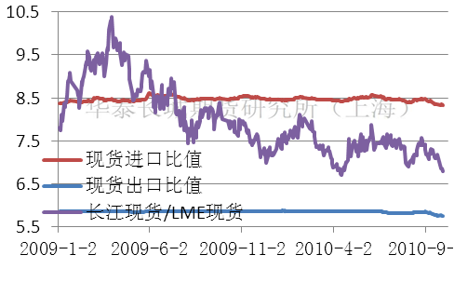 | 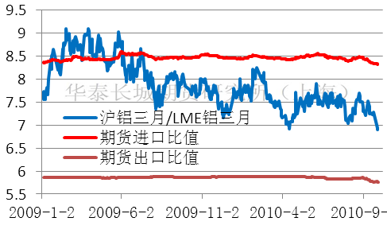
外强内弱的格局仍旧较为明显。人民币升值趋势较为明显，后市比价下降的可能性仍旧较大。

统计数据：

铝
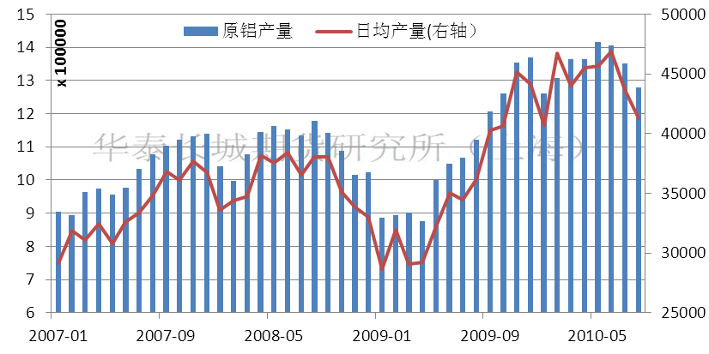 | 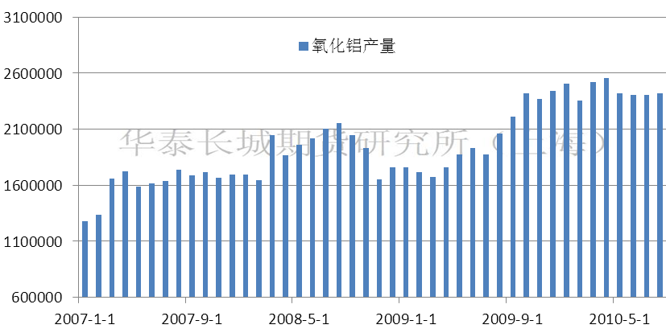
8月原铝产量127.9万吨 | 8月氧化铝产量241.9万吨
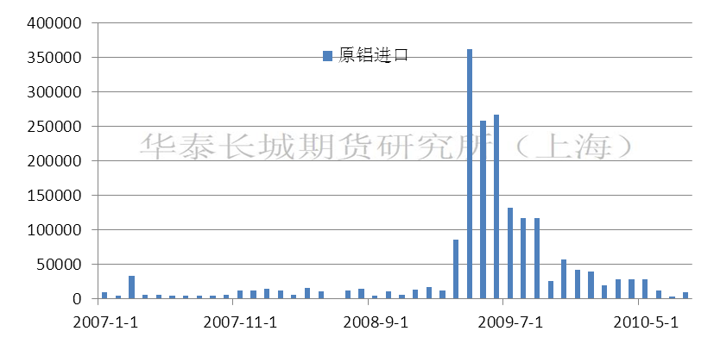 | 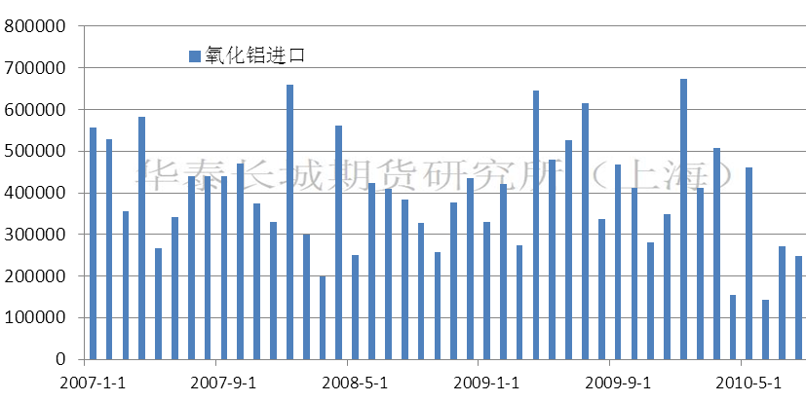
8月原铝进口9609吨 | 8月氧化铝进口24.82万吨
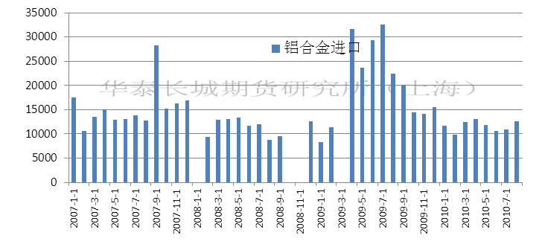 | 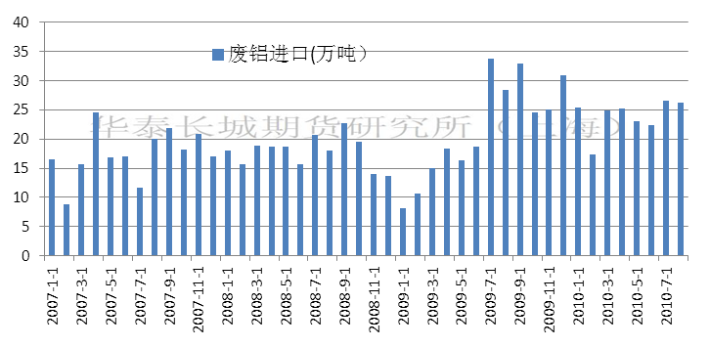
8月铝合金进口12674吨 | 8月废铝进口26.2132万吨
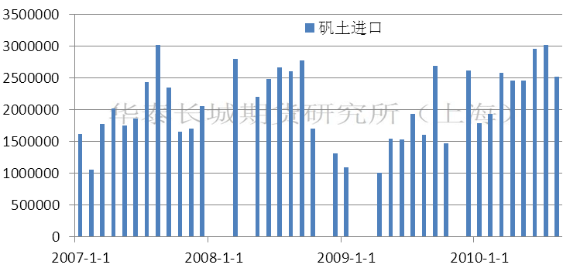 | 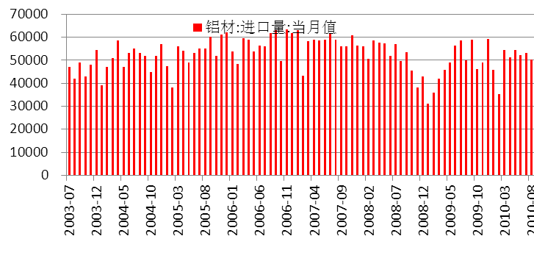
8月铝土矿进口2514408吨 | 8月铝材进口50345吨
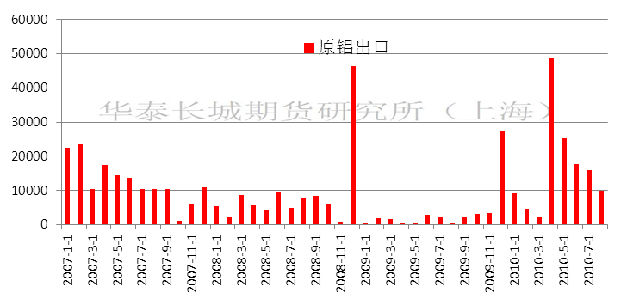 | 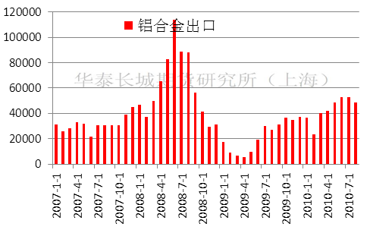
8月铝材出口9820吨 | 8月铝合金出口48838吨
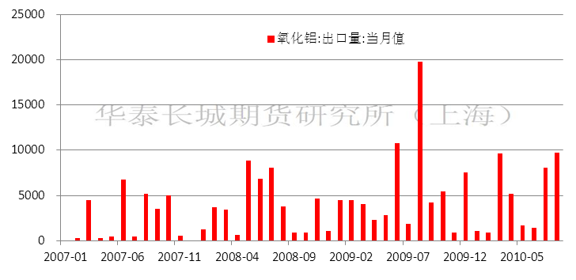 | 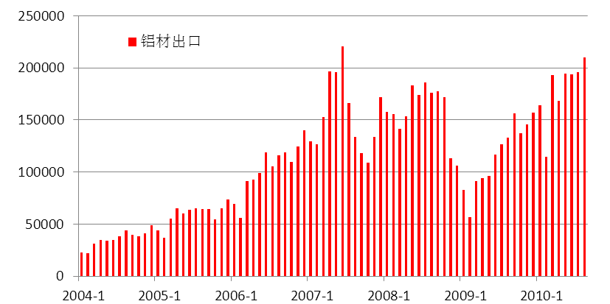
8月氧化铝出口9734吨 | 8月铝材出口21万吨

公司总部  广州市越秀区先烈中路65号东山广场东楼11层  电话：4006280888 | 宁波营业部  宁波市海曙区柳汀街230号华侨豪生商务楼3楼8306、8308号 电话：0574-83883688 传真：0574-83883828
金融期货部  深圳市福田区竹子林中国经贸大厦22A  电话：0755-82537429 传真：0755-82790793 | 昆明营业部  昆明市人民中路169号移动通信大楼15层B座  电话：0871-5373933 传真：0871-5355199
北京营业部  北京市朝阳区北三环东路28号易亨大厦12层1209房  电话：010-64405616 传真：010-64405650 | 韶关营业部  韶关市浈江区熏风路14号鼎禾会社201和202号  电话： 0751-8221949 传真： 0751-8221951
上海世纪大道营业部  上海市浦东新区世纪大道1589号长泰国际金融大厦7层01-05单元  电话：021-68752992 传真：021-68402758 | 中山营业部  中山市石岐区兴中道 6 号假日广场南塔510室  电话：0760-88863108 传真：0760-88863109
深圳竹子林营业部  深圳市福田区竹子林紫竹七道18号中国经贸大厦13楼AB  电话：0755-83774627 传真：0755-83774706  深圳金田路营业部  深圳市福田区金田路与福中路交界东南荣超经贸中心1009  电话：0755-23942178 传真：0755-83252677 | 番禺营业部  广州市番禺区市桥镇繁华路1号友谊中心1603室  电话：020-84701499 传真：020-84701493  武汉营业部  武汉市江汉区瑞通广场B座10层1002室  电话：027-85487453 传真：027-85487455
湛江营业部  湛江市开发区观海路183号荣基国际广场公寓25层01-08号房  电话：0759-2669108 传真：0759-2106021 | 惠州营业部  惠州市新岸路1号世贸中心第16层 F  电话：0752-2055272 传真：0752-2055275
东莞营业部  东莞市南城区胜和路华凯大厦802B室  电话：0769-22806930 传真：0769-22806929 | 大连营业部  大连市大连商品交易所西区367房  电话：0411- 84807967 传真：0411-84807267
佛山营业部  广东省佛山市祖庙路33号百花广场24楼2408室  电话：0757-83809098 传真：0757-83806983 | 贵阳营业部  贵阳市南明区都司路62号鸿灵－纽约纽约大厦25楼5-6号  电话：0851-5833569 传真：0851-5833570
郑州营业部  郑州市金水区未来大道69号未来公寓601、602、603、605、616室  电话：0371-65628001 传真：0371-65615340 | 青岛营业部  山东省青岛市香港中路12号丰合广场A 座 3 楼 3A  电话：0532-85029801 传真： 0532-85029802
南宁营业部  南宁市民族大道137号春晖花园A区办公楼1501号房  电话：0771-5570376 传真：0771-5570373 | 无锡营业部  无锡市中山路343号东方广场A座22楼H/I/J  电话：0510-82728358 传真：0510-82728913
南京营业部  南京市中山东路288号新世纪广场A座4703室  电话：025-84671128 传真：025-84671123 | 珠海营业部  珠海市吉大海滨南路47号光大国际贸易中心2308、2309室  电话:0756-3217877 传真:0756-3217881
石家庄营业部  石家庄市中山西路188号中华商务中心A座1608室  电话：0311-85519977 传真：0311-85519306 | 南通营业部  地址：南通市青年中路69号4层401室  电话：0513-89013837 传真：0513-89013838
茂名营业部  茂名市光华南路 118 号润威商厦 1002 室  电话： 0668-2707198 传真： 0668-2707322 | 期货研究所  深圳 电话：0755-82537429 传真：0755-82790793  上海 电话：021-68402232 传真：021-68402232

免责条款

本报告仅供华泰长城期货有限公司（以下简称“本公司”）的客户使用。本公司不会因接收人收到本报告而视其为本公司的当然客户。本报告中的信息均来源于公开资料，本公司对这些信息的准确性和完整性不作任何保证。报告中的资料、工具、意见及推测仅供参考，并不构成对所述期货买卖的出价或征价。

本报告所载的资料、意见及推测仅反映本公司于发布本报告当日的判断，本报告所指的期货或投资标的的价格、价值及投资收入可能会波动。在不同时期，本公司可发出与本报告所载资料、意见及推测不一致的报告。

在任何情况下，本报告中的信息或所表述的意见并不构成对任何人的投资建议。在任何情况下，本公司及其雇员不对任何人因使用本报告中的任何内容所引致的任何损失负任何责任。

本报告仅向特定客户传送，版权归华泰长城期货有限公司所有。未经我公司书面许可，任何机构和个人均不得以任何形式翻版、复制、引用或转载。

